**ΕΡΓΑΣΙΑ ΣΤΙΣ ΒΑΣΕΙΣ ΔΕΔΟΜΕΝΩΝ 2020-21**

**Π19032 – Νίκος Γεωργιάδης Π19204 – Γιώργος Σεϊμένης Π19220 – Νίκος Αθανασίου**

**Ερώτημα 1. Σχεσιακή Βάση Δεδομένων**

1. Το σχεσιακό σχήμα της βάσης δεδομένων, έχει υλοποιηθεί σε αρχικό στάδιο στο περιβάλλον MySQL Workbench, έτσι ώστε να μπορούμε να έχουμε μία ιδέα της δομής και της συσχέτισης των πινάκων της βάσης.

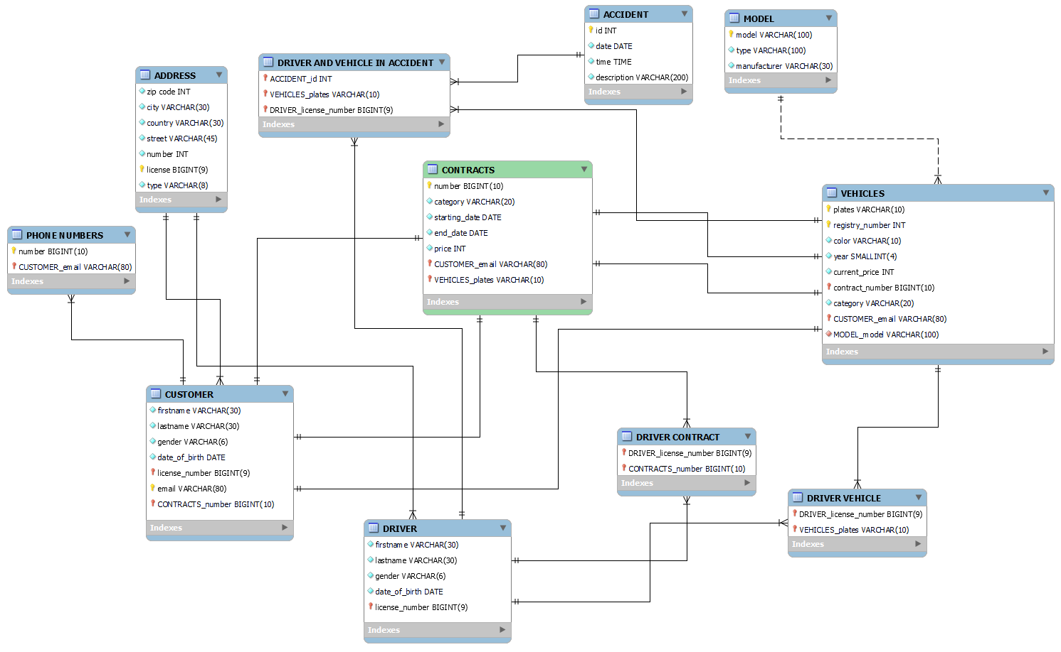

**Περιορισμοί ακεραιότητας**

**Περιορισμοί πεδίου τιμών**

Σε κάθε πίνακα έχουμε θέσει περιορισμούς πεδίου τιμών για να εξασφαλίσουμε ότι μετά από κάθε επιτυχής εισαγωγή/τροποποίηση τιμών της βάσης, όλα τα στοιχεία μίας πλειάδας θα έχουν έγκυρη μορφή.

Μερικά παραδείγματα είναι τα εξής:

* Στους πίνακες **ACCIDENT** και **CUSTOMER** υπάρχει ο περιορισμός πεδίου τιμών **DATE** στη στήλη **date** του πρώτου και **date_of_birth** του δεύτερου αντίστοιχα.

Ο περιορισμός αυτός εξασφαλίζει πως οι τιμές σε αυτές τις στήλες θα είναι της **μορφής** **ημερομηνίας**(όπως είναι και λογικό).

* Στον πίνακα **CUSTOMER** υπάρχει ο περιορισμός πεδίου τιμών **VARCHAR(45)** στη στήλη **email**(όπως και στους **PHONE NUMBERS**,**CONTRACTS** και **VEHICLES** στη στήλη **CUSTOMER_email**) για να εξασφαλίσουμε ότι το email του πελάτη θα είναι κείμενο με χαρακτήρες και αριθμούς.
* Σε πολλούς πίνακες υπάρχουν οι περιορισμοί **INT** και **BIGINT** που εξασφαλίζουν ότι οι τιμές των στηλών θα είναι ακέραιοι αριθμοί(πχ στήλη **zip code** στον πίνακα **ADDRESS** και **number** στον **PHONE NUMBERS**)

**Ακεραιότητα οντότητας – Περιεχόμενα βάσης δεδομένων**

Σε κάθε πίνακα μπορούμε να εξασφαλίσουμε ότι πάντα θα μπορεί να γίνει ταυτοποίηση μίας πλειάδας του μέσω του **πρωτεύοντος κλειδιού**. Σε κάθε πίνακα της βάσης έχουμε ορίσει και τα αντίστοιχα **πρωτεύοντα/υποψήφια κλειδιά** τα οποία δεν μπορούν σε καμία περίπτωση να έχουν τιμή **null** ή ίδια τιμή σε δύο πλειάδες του πίνακα:

* Στον **ACCIDENT** έχουμε **πρωτεύον κλειδί = id**. Το **id** προσδιορίζει μοναδικά ένα ατύχημα. Μέσω αυτού, γνωρίζουμε την ημερομηνία (**date**) και ώρα (**time**) του ατυχήματος, όπως και τη σύντομη περιγραφή του (**description**).
* Στον **MODEL** έχουμε **πρωτεύον κλειδί = model.** Το μοντέλο (**model)** προσδιορίζει μοναδικά τον τύπο (**type**) και τον κατασκευαστή(**manufacturer**) ενός οχήματος(δεν υπάρχουν διαφορετικές κατασκευαστικές εταιρίες ή τύποι οχημάτων που να έχουν ίδιο όνομα μοντέλου).
* Στον **ADDRESS** έχουμε **πρωτεύων κλειδί = license.** Το δίπλωμα οδήγησης (**license**) κάποιου προσδιορίζει μοναδικά όλα τα στοιχεία της διεύθυνσης του(**zip code**,**city**,**country**,**street**,**number** και **type**(οδηγός ή πελάτης)) καθώς έχουμε ορίσει ένας οδηγός ή πελάτης να έχει μοναδική διεύθυνση. Αντιθέτως, σε μία διεύθυνση μπορούν να μένουν πολλοί πελάτες/οδηγοί.
* Στον **CONTRACTS** έχουμε **υποψήφιο κλειδί1 = number,**

**υποψήφιο κλειδί2 = CUSTOMER_email** και

**υποψήφιο κλειδί3 = VEHICLE_plates.**

Ο αριθμός του συμβολαίου(**number**),το email του πελάτη(**CUSTOMER_email**) και ο αριθμός πινακίδας του οχήματος του συμβολαίου(**VEHICLE_plates**) προσδιορίζουν μοναδικά ένα συμβόλαιο(ένα όχημα/πελάτης αντιστοιχεί σε ένα συμβόλαιο). Οι υπόλοιπες στήλες του **CONTRACTS** είναι οι **category**, **starting_date**, **end_date** και **price**(κατηγορία συμβολαίου, ημερομηνία έναρξης και λήξης συμβολαίου και τιμή συμβολαίου αντίστοιχα)

* Στον **CUSTOMER** έχουμε **υποψήφιο κλειδί1 = license_number,**

**υποψήφιο κλειδί2 = CONTRACTS_number και**

**υποψήφιο κλειδί3 = email.** Τα προηγούμενα προσδιορίζουν μοναδικά τον πελάτη του συμβολαίου(ένα συμβόλαιο αντιστοιχεί σε έναν πελάτη).Οι υπόλοιπες στήλες του **CUSTOMER** είναι οι **firstname**, **lastname**, **gender** και **date_of_birth**(όνομα, επίθετο, φύλο και ημερομηνία γέννησης αντίστοιχα).

* Στον **PHONE NUMBERS** έχουμε

**πρωτεύον κλειδί =** **(CUSTOMER_email, number).** Μόνο με το ζεύγος των τιμών **CUSTOMER_email**(email πελάτη)κα**ι number**(αριθμός τηλεφώνου πελάτη) μπορούμε να προσδιορίζουμε την πλειάδα(που αποτελείται μόνο από αυτά τα δύο), διότι ένας πελάτης μπορεί να έχει πολλά τηλέφωνα και το ίδιο τηλέφωνο μπορεί να χρησιμοποιείται από πολλούς πελάτες.

* Στον **DRIVER** έχουμε **πρωτεύον κλειδί = license_number.** Οι υπόλοιπες στήλες του πίνακα είναι οι **firstname**, **lastname**, **gender** και **date_of_birth**(όνομα, επώνυμο, φύλο και έτος γέννησης). Το **license_number**(αριθμός διπλώματος οδηγού) προσδιορίζει μοναδικά το ποιος είναι ο οδηγός. Ακόμα και όλα εκτός αυτού να γνωρίζαμε, δεν θα μπορούσαμε να ταυτοποιήσουμε τον οδηγό, διότι μπορεί να υπάρχουν πολλοί με αυτά τα στοιχεία.
* Στον **VEHICLES** έχουμε **υποψήφιο κλειδί1 = plates**,

**υποψήφιο κλειδί2 = contract_number**, **υποψήφιο κλειδί3 = registry_number** και **υποψήφιο κλειδί4 = CUSTOMER_email.** Τα παραπάνω προσδιορίζουν μοναδικά ένα όχημα (υπόλοιπες στήλες: **color**,**year**,**current_price**,**category** και **MODEL_model** που είναι το χρώμα, το έτος πρώτης κυκλοφορίας, η τιμή, η κατηγορία και το μοντέλο του οχήματος αντίστοιχα). Κάθε αμάξι έχει διαφορετική τιμή για κάθε ένα από τα προηγούμενα πεδία τα οποία συσχετίζονται μεταξύ τους. Πχ η πινακίδα του οχήματος(**plates**) προσδιορίζει μοναδικά ποιος είναι ο πελάτης του(**CUSTOMER_email**) αφού κάθε όχημα έχει έναν πελάτη και συμβόλαιο(**contract_number**), και ποιος είναι ο μοναδικός αριθμός άδειας κυκλοφορίας του(**registry_number**). Ομοίως με προηγούμενες περιπτώσεις, τα υπόλοιπα πεδία που δεν συμμετέχουν στα υποψήφια κλειδιά, μπορούν να επαναλαμβάνονται για πολλά διαφορετικά οχήματα.

* Στον **DRIVER VEHICLE** έχουμε

**πρωτεύων κλειδί = (DRIVER_license_number, VEHICLES_plates).**

Ένας οδηγός μπορεί να οδηγάει πολλά οχήματα(**VEHICLES_plates**) και ένα όχημα μπορεί να έχει πολλούς οδηγούς(**DRIVER_license_number**). Αυτό σημαίνει ότι μόνο με το ζεύγος των τιμών του πίνακα μπορεί να ταυτοποιηθεί μία πλειάδα(ο πίνακας δεν έχει άλλες στήλες).

* Στον **DRIVER CONTRACT** έχουμε

**πρωτεύων κλειδί = (DRIVER_license_number, CONTRACTS_number).**

Ένας οδηγός μπορεί να συμμετέχει σε πολλά συμβόλαια(**CONTRACTS_number**) και ένα συμβόλαιο μπορεί να έχει πολλούς οδηγούς(**DRIVER_license_number**). Αυτό σημαίνει ότι μόνο με το ζεύγος των τιμών του πίνακα μπορεί να ταυτοποιηθεί μία πλειάδα(ο πίνακας δεν έχει άλλες στήλες).

* Στον **DRIVER AND VEHICLE IN ACCIDENT** έχουμε

**υποψήφιο κλειδί1=(ACCIDENT_id, VEHICLES_plates)** και

**υποψήφιο κλειδί2=(ACCIDENT_id, DRIVER_license_number).**

Ένα ατύχημα μπορεί να περιέχει πολλούς εμπλεκόμενους οδηγούς/οχήματα και κάθε όχημα/οδηγός μπορεί να έχει βρεθεί σε πολλά διαφορετικά ατυχήματα.

Τα δύο αυτά ζεύγη τιμών που αναφέραμε, προσδιορίζουν την τρίτη τιμή της πλειάδας σε ένα ατύχημα με ένα όχημα(στήλες: **ACCIDENT_id**, **VEHICLES_plates** και **DRIVER_license_number** τα οποία είναι ο κωδικός ατυχήματος, ένα εμπλεκόμενο όχημα και ο οδηγός του αντίστοιχα). Γνωρίζοντας το ατύχημα(**ACCIDENT_id**) και ένα όχημα(**VEHICLES_plates**) που συμμετείχε, ταυτοποιούμε και τον οδηγό(**DRIVER_license_number**) που έλαβε μέρος.

Επίσης, γνωρίζοντας το ατύχημα και έναν οδηγό που έλαβε μέρος, ταυτοποιούμε και το όχημα του. Όμως, δεν μπορούμε να προσδιορίσουμε ποιο είναι το ατύχημα αν ξέρουμε το αμάξι και τον οδηγό του.

**Αναφορική ακεραιότητα**

Στους περισσότερους πίνακες της βάσης δεδομένων που έχουμε δημιουργήσει, υπάρχουν τα λεγόμενα **ξένα κλειδιά.** Τα ξένα κλειδιά ενός πίνακα, μπορούν να είναι/συμμετέχουν ή να μην είναι/συμμετέχουν το/στο πρωτεύων κλειδί του πίνακα. Αναφέρονται σε πρωτεύων κλειδί άλλου πίνακα και δεν μπορούν να έχουν τιμές που δεν συμπεριλαμβάνονται στις τιμές αυτού του πρωτεύοντος κλειδιού.

Δεν μπορεί να γίνει εισαγωγή μίας τιμής στο πεδίο του ξένου κλειδιού η οποία δεν υπάρχει σε πεδίο του αντίστοιχου πρωτεύοντος κλειδιού(ούτε μετονομασία σε τιμή που δεν υπάρχει στο πρωτεύων κλειδί). Επίσης, δεν μπορούμε να διαγράψουμε/μετονομάσουμε μία τιμή του πεδίου πρωτεύοντος κλειδιού, χωρίς να σβηστούν/μετονομαστούν όλες οι πλειάδες του πίνακα με το ξένο κλειδί, που έχουν τιμή ξένου κλειδιού ίδια με αυτή που σβήσαμε/μετονομάσαμε προηγουμένως.

Συγκεκριμένα, στη δική μας βάση, έχουμε ξένα κλειδιά:

* Στον πίνακα **CUSTOMER,** το **license_number** και το **CONTRACTS_number**. Το πρώτο αναφέρεται στο **license** του πίνακα **ADDRESS**. Δεν μπορεί να υπάρχει πελάτης με δίπλωμα που δεν έχει καταγραφεί πρώτα στον πίνακα των διευθύνσεων και των αντίστοιχων διπλωμάτων. Το δεύτερο, αναφέρεται στο **number** του πίνακα **CONTRACTS**. Δεν μπορεί να υπάρχει πελάτης με αριθμό συμβολαίου που δεν έχει καταγραφεί πρώτα στον πίνακα όλων των συμβολαίων.
* Στον πίνακα **DRIVER**, το **license_number** που αναφέρεται στο **license** του πίνακα **ADDRESS**. Εδώ ισχύουν τα ίδια με το **license_number** του **CUSTOMER**, μόνο που τώρα είναι για τον οδηγό**.**
* Στον πίνακα **CONTRACTS,** το **CUSTOMER_email** και το **VEHICLES_plates**. Το πρώτο αναφέρεται στο **email** του πίνακα **CUSTOMER**. Δεν μπορεί να υπάρχει κάποιο email στο συμβόλαιο, που δεν αναφέρεται σε κάποιον πελάτη(δεν υπάρχει πελάτης με αυτό το email).Το δεύτερο, αναφέρεται στο **plates** του πίνακα **VEHICLES**. Δεν μπορεί να υπάρχει πινακίδα οχήματος στο συμβόλαιο, που δεν έχει καταχωρηθεί στον πίνακα των οχημάτων.
* Στον πίνακα **VEHICLES**, το **CUSTOMER_email,** το **contract_number** και το **MODEL_model**. Το πρώτο αναφέρεται στο **email** του πίνακα **CUSTOMER**. Δεν μπορεί να υπάρχει όχημα με κάποιο πελάτη που δεν υπάρχει(δεν υπάρχει πελάτης με αυτό το email). Το δεύτερο, αναφέρεται στο **number** του πίνακα **CONTRACTS**. Δεν μπορεί να υπάρχει όχημα με αριθμό συμβολαίου που δεν έχει καταγραφεί πρώτα στον πίνακα όλων των συμβολαίων. Το τρίτο, αναφέρεται στο **model** του πίνακα **MODEL.** Δεν μπορεί να υπάρχει όχημα με μοντέλο που δεν έχει καταγραφεί πρώτα στον πίνακα όλων των μοντέλων
* Στον πίνακα **PHONE NUMBERS**, το **CUSTOMER_email** που αναφέρεται στον πίνακα **CUSTOMER.** Δεν μπορεί να υπάρχει email σε αυτόν τον πίνακα που δεν αναφέρεται σε κάποιον πελάτη(δεν υπάρχει πελάτης με αυτό το email). Αλλιώς, οι τηλεφωνικοί αριθμοί δεν θα αντιστοιχούσαν σε πελάτη.
* Στον πίνακα **DRIVER CONTRACT**, το **DRIVER_license_number** και το **CONTRACTS_number**. Το πρώτο αναφέρεται στο **license_number** του πίνακα **DRIVER**. Δεν μπορεί να υπάρχει κάποιο συμβόλαιο που αναφέρει έναν οδηγό του, και το δίπλωμα οδήγησης του οδηγού να είναι ανύπαρκτο ή να μην είναι οδηγού. Το δεύτερο, αναφέρεται στο **number** του πίνακα **CONTRACTS**. Δεν μπορεί να υπάρχει κάποιος οδηγός που να είναι γραμμένος σε ένα ανύπαρκτο συμβόλαιο(δεν υπάρχει ο αριθμός συμβολαίου στον πίνακα **CONTRACTS**).
* Στον πίνακα **DRIVER VEHICLES**, το **DRIVER_license_number** και το **VEHICLES_plates**. Το πρώτο αναφέρεται στο **license_number** του πίνακα **DRIVER**. Δεν μπορεί να υπάρχει κάποιο όχημα που αναφέρει έναν οδηγό του, και το δίπλωμα οδήγησης του οδηγού να είναι ανύπαρκτο ή να μην είναι οδηγού. Το δεύτερο, αναφέρεται στο **plates** του πίνακα **VEHICLES**. Δεν μπορεί να υπάρχει κάποιος οδηγός που να είναι γραμμένος σε ένα ανύπαρκτο αμάξι(δεν υπάρχει ο αριθμός πινακίδας στον πίνακα **VEHICLES**).
* Στον πίνακα **DRIVER AND VEHICLE IN ACCIDENT** το **ACCIDENT_id,** το **VEHICLES_plates** και το **DRIVER_license_number.** Το πρώτο αναφέρεται στο **id** του πίνακα **ACCIDENT**. Δεν μπορεί να έχει συμμετάσχει ένας οδηγός με το όχημα του σε ένα ανύπαρκτο ατύχημα(δεν έχει καταγραφεί στον πίνακα των ατυχημάτων). Το δεύτερο, αναφέρεται στο **plates** του πίνακα **VEHICLES**. Δεν μπορεί να έχει συμμετάσχει ένας οδηγός σε ένα ατύχημα με ένα ανύπαρκτο όχημα. Το τρίτο, αναφέρεται στο **license_number** του πίνακα **DRIVER.** Δεν μπορεί να υπάρχει ατύχημα με ένα όχημα μπλεγμένο, αλλά ο οδηγός του να είναι ανύπαρκτος.

1. Εφαρμόζοντας τη θεωρία της κανονικοποίησης στη βάση δεδομένων, καταλήγουμε στο συμπέρασμα ότι όλοι οι πίνακες είναι **BCNF**. **Οι πίνακες είναι BCNF όταν όλες οι συναρτησιακές εξαρτήσεις του είναι της μορφής**

**υποψήφιο/πρωτεύων κλειδί → όλες οι υπόλοιπες στήλες του πίνακα**

(το κλειδί προσδιορίζει όλες τις στήλες του πίνακα).

Πιο συγκεκριμένα:

* Για τους πίνακες **DRIVER**, **ADDRESS**, **ACCIDENT** και **MODEL** έχουμε μία συναρτησιακή εξάρτηση στον καθένα που είναι της μορφής:

**Πρωτεύων κλειδί → όλες οι υπόλοιπες στήλες του πίνακα**

όπου το **πρωτεύων** κλειδί αποτελεί **μία στήλη**.

Πχ για τον **DRIVER** η συναρτησιακή εξάρτηση είναι η

license_number→firstname,lastname,gender,date_of_birth

* Για τους πίνακες **CUSTOMER**, **CONTRACTS** και **VEHICLES** έχουμε περισσότερες από μία συναρτησιακές εξαρτήσεις στον καθένα. Σε όλους είναι της μορφής:

**Υποψήφιο κλειδί 1 → όλες οι υπόλοιπες στήλες του πίνακα**

**Υποψήφιο κλειδί 2 → όλες οι υπόλοιπες στήλες του πίνακα**

**…**

**Υποψήφιο κλειδί n → όλες οι υπόλοιπες στήλες του πίνακα**

όπου το **υποψήφιο κλειδί** αποτελεί **μία στήλη**.

Πχ για τον **COSTUMER** οι συναρτησιακές εξαρτήσεις είναι οι

license_number→firstname,lastname,gender,date_of_birth,email,

CONTRACTS_number

email →firstname,lastname,gender,date_of_birth,license_number,

CONTRACTS_number

CONTRACTS_number→firstname,lastname,gender,date_of_birth,email,

license_number

* Για τους πίνακες **PHONE** **NUMBERS**, **DRIVER** **CONTRACT** και **DRIVER** **VEHICLE** έχουμε μία συναρτησιακή εξάρτηση στον καθένα που είναι της μορφής:

**πρωτεύων κλειδί → στήλη1,στήλη2** (τετριμμένη)

όπου το **πρωτεύων κλειδί** είναι της μορφής **στήλη1,στήλη2.**

Πχ για τον **PHONE NUMBERS** η συναρτησιακή εξάρτηση είναι η

number,CUSTOMER_email → number,CUSTOMER_email

* Για τον πίνακα **DRIVER** **AND** **VEHICLE** **IN** **ACCIDENT** έχουμε δύο συναρτησιακές εξαρτήσεις της μορφής:

**υποψήφιο κλειδί→τρίτη στήλη**

όπου το **υποψήφιο κλειδί** είναι της μορφής **στήλη 1,στήλη κ (κ=2 ή κ=3)**

Οι συναρτησιακές εξαρτήσεις είναι οι

ACCIDENT_id,VEHICLES_plates → DRIVER_license_number

ACCIDENT_id,DRIVER_license_number → VEHICLES_plates

**Να σημειωθεί, ότι όλα τα παραπάνω συμπεράσματα έχουν βγει με βάση αυτά που αναφέρθηκαν στο τμήμα των περιορισμών ακεραιότητας οντότητας.**

**Ερώτημα 4: Σύνδεση Βάσης με API**

Κατευθυνόμενοι στους φακέλους API > PostgreAPI > bin > Debug και στο αρχείο PostgreAPI.exe βρίσκεται το εκτελέσιμο αρχείο της υλοποίησης του API.

Στο μάθημα του 3ου εξαμήνου «Αντικειμενοστρεφής Ανάπτυξη Εφαρμογών» διδάχτηκε η δημιουργία προγραμμάτων/εφαρμογών **με την γλώσσα C#** χρησιμοποιώντας το εργαλείο των **Windows Forms**. Μέσα στα μαθήματα αυτά, **καλύφθηκε η διαχείριση μίας Βάσης Δεδομένων** με εντολές της προαναφερθείσας γλώσσας. Μολονότι χρησιμοποιήθηκαν απλές βάσεις, όπως η OLE DB, βρέθηκε τρόπος να συνδεθεί με την PostGreSQL χρησιμοποιώντας το **Visual Studio Enterprise 2019**.

Όπως αναδεικνύεται παραπάνω, έχουμε στην διάθεσή μας ένα **Data Source,** το οποίο περιέχει τους πίνακες μαζί με τα δεδομένα που έχουμε εισάγει στην βάση. Αυτό που θέλουμε να κάνουμε είναι **να βάλουμε έναν πίνακα στον οποίο θα προβάλλονται τα δεδομένα στον χρήστη. Παράλληλα, ο χρήστης θα μπορεί να εκτελεί εντολές σε SQL, ώστε να του προβληθούν τα δεδομένα στον πίνακα.** Άρα, όπως αναδεικνύεται παρακάτω, έχουμε τα controls του πίνακα όπως αυτά χρειάζονται.

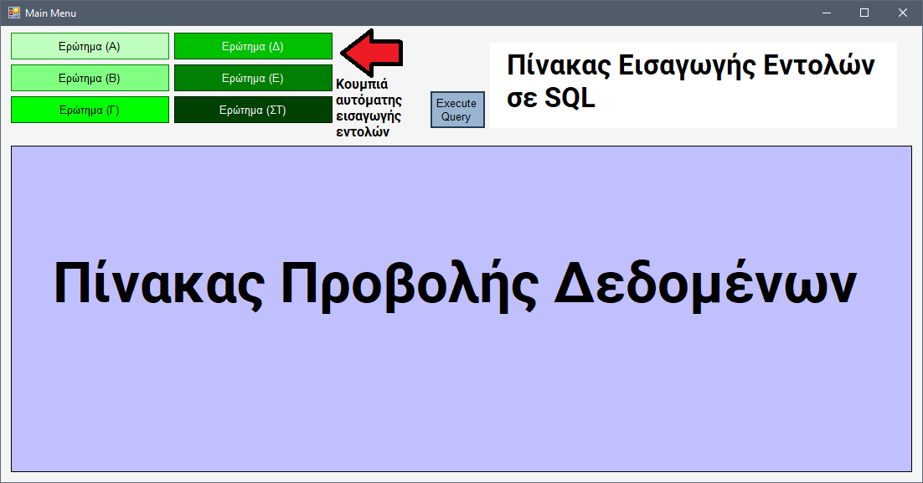

Πατώντας κάποιο από τα **κουμπιά αυτόματης εισαγωγής εντολών** θα μπουν στον πίνακα οι εντολές από την Άσκηση 2, αντιστοιχώντας στα ερωτήματα A, B, C, D, E, F. Με το πάτημα του κουμπιού **Execute Query**, θα προβληθούν τα δεδομένα στον **Πίνακα Προβολής Δεδομένων**. Αν, για οποιονδήποτε λόγο, κάτι πάει στραβά, θα αναφερθεί ανάλογο μήνυμα στην άνω-αριστερά γωνία του **Πίνακα Προβολής Δεδομένων**, μαζί με τον λόγο που δεν εκτελέστηκε η εντολή. Π.χ., ένα πολύ κοινό λάθος είναι να πατηθεί το κουμπί **Execute Query**, χωρίς να υπάρχει κάποια εντολή προς εκτέλεση. Έτσι, θα αναφερθεί το σχετικό μήνυμα:

Ωστόσο, αν η εντολή είναι **επιτυχής**, τότε εμφανίζονται τα στοιχεία κανονικά. Μία κανονική εντολή είναι, π.χ., η **Select * From Customer;.** Αν επιχειρήσουμε να την εκτελέσουμε, πράγματι, θα εμφανισθούν οι Customers.

Οι στήλες, στο πάτημά τους, έχουν την δυνατότητα να **κατατάσσουν τα δεδομένα** ανάλογα με τα δεδομένα της στήλης, είτε σε φθίνουσα είτε σε αύξουσα σειρά.

Στην ουσία, αυτό που κάνουμε με το πάτημα του κουμπιού, είναι να κάνουμε σύνδεση στην βάση δεδομένων, με το Connection String της PostGre. Αφού πάρουμε το query από το text box στα δεξιά, μπορούμε να εκτελέσουμε εντολές και να τις περάσουμε στον πίνακα, όπως φαίνεται με τον κώδικα παρακάτω.

Στα πατήματα των άλλων κουμπιών, περνάμε τις εντολές στο text box, μέσω των αρχείων .sql που βρίσκονται παράλληλα με το εκτελέσιμο. Τα queries της άσκησης βρίσκονται σε ξεχωριστά αρχεία, ένα για κάθε υποερώτημα, διευκολύνοντας την διαδικασία προσπέλασης των εντολών.

